新建一个HelloWorld.java文件，代码如下：
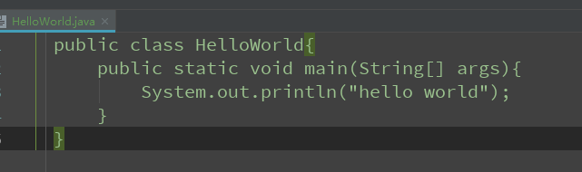
然后，把这个文件放在jdk的bin目录下：
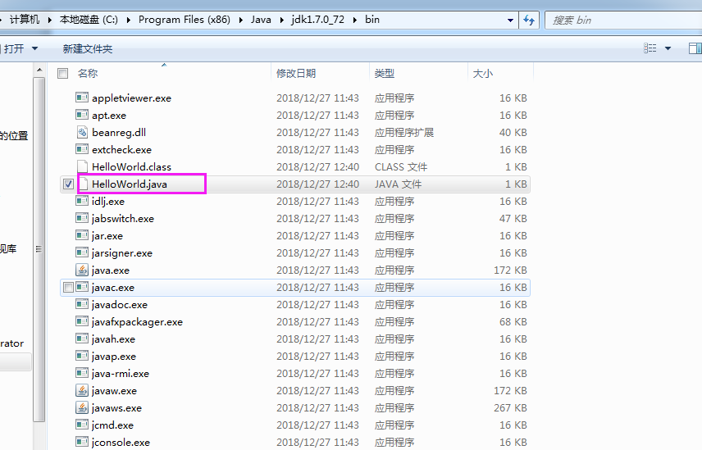
通过dos命令行，先把当前目录调整至bin目录下：
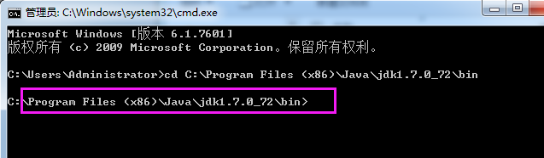
然后通过javac命令先进行编译，编译后会生成一个HelloWorld.class文件,也叫做字节码文件：
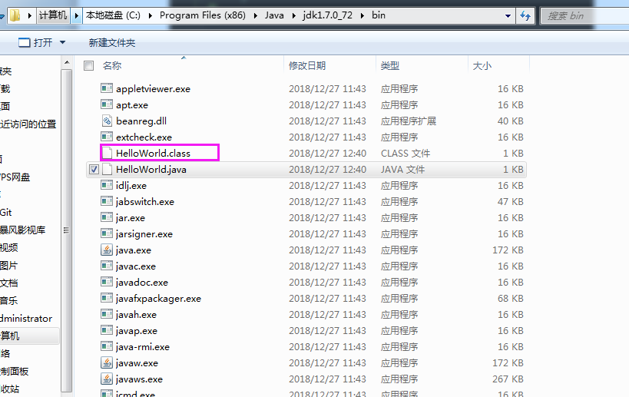
然后再通过java HelloWorld命令进行对字节码文件的解释
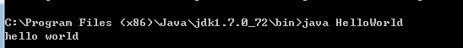
最终在控制台输出hello world

总结：
对于一个java文件的执行过程如下：
- 通过编译器javac进行编译，形成字节码.class文件
- 通过解释器java进行解释
- 输出结果

